А.А.Ширинян: " Идеальных карт не бывает, люди видят объекты по-разному"
20.11.2017 Александр Альбертович Ширинян – один из известных российских специалистов спортивной картографии, член федерации Санкт-Петербурга, а с 2000 года лицензированный контролер IOF – рассказал о своих первых картах, этапах "рисования" и почерке рисовщика.
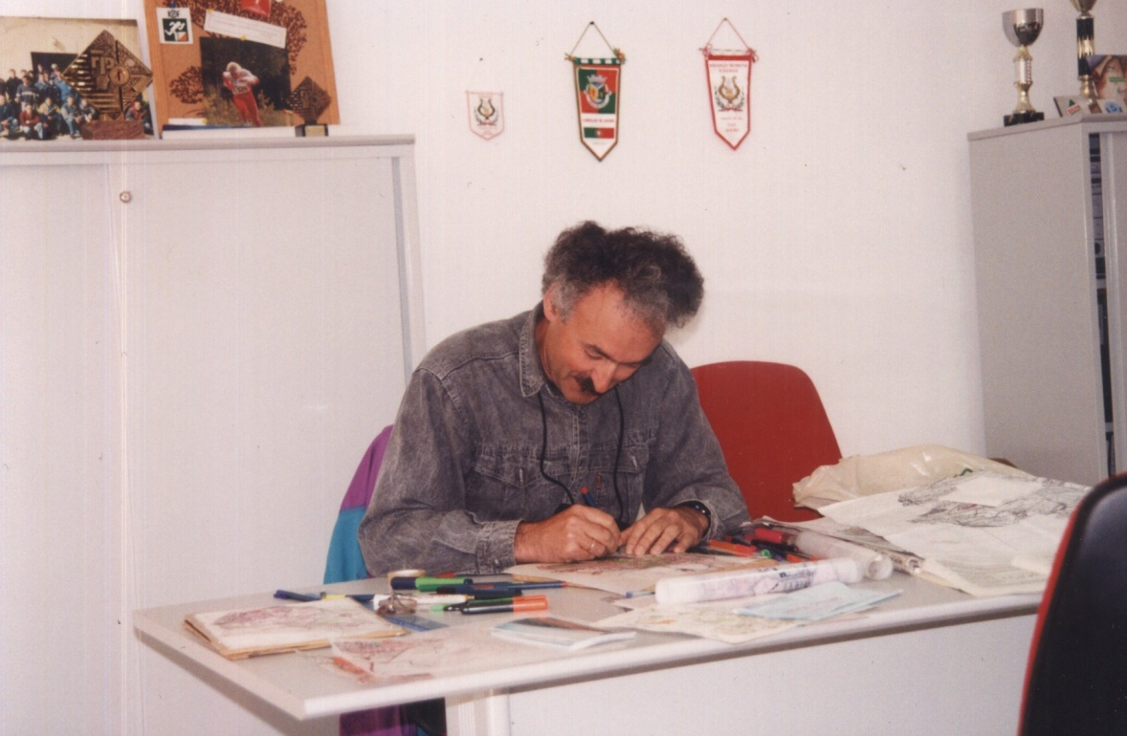
А.А.Ширинян: фото из Португалии (1996-98)
Когда вы впервые сами нарисовали карту? Что это был за район? И сколько сейчас на вашем счету отрисованных карт (в России/в Мире)?
Раньше я (и не только я) действительно "рисовал" карты, но теперь желательно придерживаться другой терминологии – составление (термин "съемка" – тоже имеет право на жизнь, но это лишь частично отражает суть дела) спортивных карт, а исполнитель – "составитель карт" или лучше "спортивный картограф".
Первая карта – 1971 год (мне было 18 лет) – Сосново – детский рисунок. Первая более-менее профессиональная карта – тот же район в Сосново, но уже в 1993 году, 22 года спустя. Лучшая на данный момент – карта в Семиозерье, а из зарубежных – карта Кубка Мира -2000 в Португалии.
На данный момент у меня около 120-130 карт общей площадью более 300 кв. км. Немалая часть у нас под Питером (и в нем самом), но есть карты в Португалии (более 150 кв. км – это почти половина всех моих карт), Испании, Италии, других регионах России.
Расскажите о своих этапах рисования карты. Начиная от отбора базового материала (старые карты, гугл-карты), выхода на местность до рисовки в OCAD.
Лучше, конечно, пользоваться наиболее качественными из доступных базовых материалов. Для городских застроек – планы 1:2000, для местности – планшеты мензульной съемки 1:2000 или 1:5000 с сечением рельефа 1м. Но это доступно далеко не всегда. Годятся космоснимки высокого разрешения в сочетании с топокартами 1:25000 (5м), хотя бы для того, чтобы правильно показать перепады высот.
На основе того, что удалось достать, готовятся базовые материалы, затем их надо распечатать в масштабе съёмки (обычно это 2 000 для города или 5 000 для местности), далее сверху прозрачная матовая пленка, твердый графитовый карандаш (6-7 Н) и вперед!
Остальное уже не опишешь в двух словах. Это материал для хорошей брошюры или даже книги.
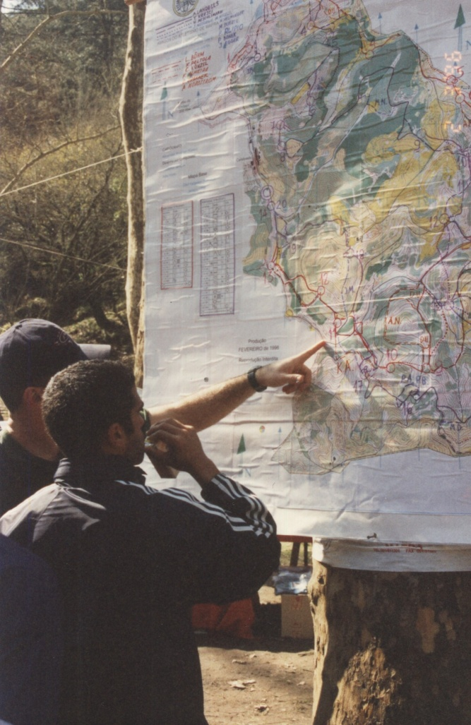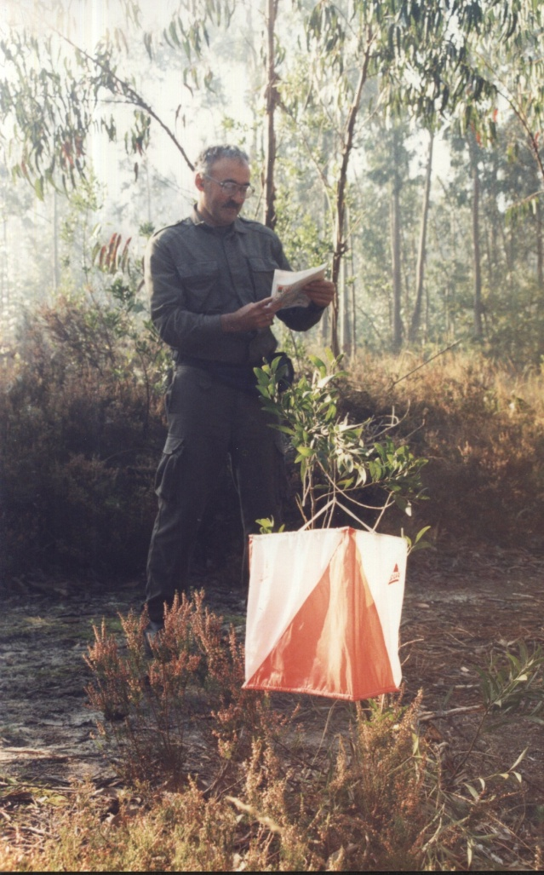
Слева: карта первого международного старта в Португалии (март 1996) - первая работа А.А.Шириняна в Португалии.
Какие технологии кроме OCAD можно и нужно использовать?
Нужно использовать треккеры-навигаторы, но я их не имею и пользоваться ими не умею.
Что вы думаете о технологиях съемки местности с воздуха? Насколько качественные карты получаются, упрощают ли они рисовку, и как скоро возможно применение таких технологий в России.
Это очень здорово, но очень дорого (речь о лазерном сканировании, просто снимки с воздуха не так эффективны, особенно если они и так уже есть в Гугле или Яндексе в высоком разрешении)
Что лучше: нанести на карту всё подряд с большой точностью или отбросить всё лишнее и руководствоваться генерализацией? От чего это может зависеть?
Это зависит от технического задания, типа местности и назначении спорткарты. Для спринта подробность максимальная (порой даже излишняя), для лесной карты надо владеть разумной и корректной генерализацией, всё на карту нанести невозможно, и не нужно.
Как выбирается масштаб и сечение для рисовки карты? В зависимости от условий местности или от пожеланий заказчика (и его соревновательных планах)?
Это определяется местностью (город, парк, обычный лес, сложные районы – камни/скалы, перепад высот и крутизна склонов), а также назначением карты (спринт, миддл-лонг, рогейн)
Говорят, что у России свой путь в плане рисовки карт (например, в Европе предпочитают карты с сечением 5м – у нас 2,5м, масштаб карт только 15000 и 10000 – у нас очень любят 7500). Почему так?
В горах 2,5 м невозможны, а в Европе гор много. В Скандинавии раньше доминировало сечение 5 м, но теперь все чаще встречается сечение 2,5 м. Масштаб 15 000 до сих пор позиционируется ИОФ как основной, но 10 000 встречается все чаще. 7 500 уже признан ИОФ как масштаб для ветеранских соревнований. Общая тенденция – увеличение масштаба. В ИОФ это понимают, и стараются сдержать этот процесс, иначе мы давно бы уже бегали по картам 5 000 и крупнее. Но жизнь постепенно берет свое.
Проблема еще и в том, что в 5 м можно показать почти все, что можно показать в 2,5 м, просто надо уметь это делать.
Часто рисовку карты заказывает одна организация/клуб, а потом по ней проводят соревнования другие организации/клубы. Обычно в таких случаях просят заплатить за аренду карты. Имеет ли тогда рисовщик право также требовать с каждых новых соревнований какие-то % за свою карту? Ведь, по сути, карта принадлежит Заказчику, а рисовщик – лишь Исполнитель.
В каждом конкретном случае эти вопросы должны оговариваться между заказчиком/плательщиком и исполнителем. Вариантов масса. Исполнитель может оговорить права на частичное владение картой, исключительное право на ее дальнейшую корректировку и расширение и т.д. Особенно если оплата рассматривается как частичная, исходя их трудозатрат и норм оплаты, принятых ФСО России.
Кого из российских/зарубежных картографов вы могли бы назвать примером качества рисовки?
Виктор Добрецов (на мой взгляд, абсолютно лучший, в России точно, а в мире – в числе лучших), Сергей Скрипко, Сергей Симакин, Александр Михайлов (Украина), есть и другие, в России их немало.
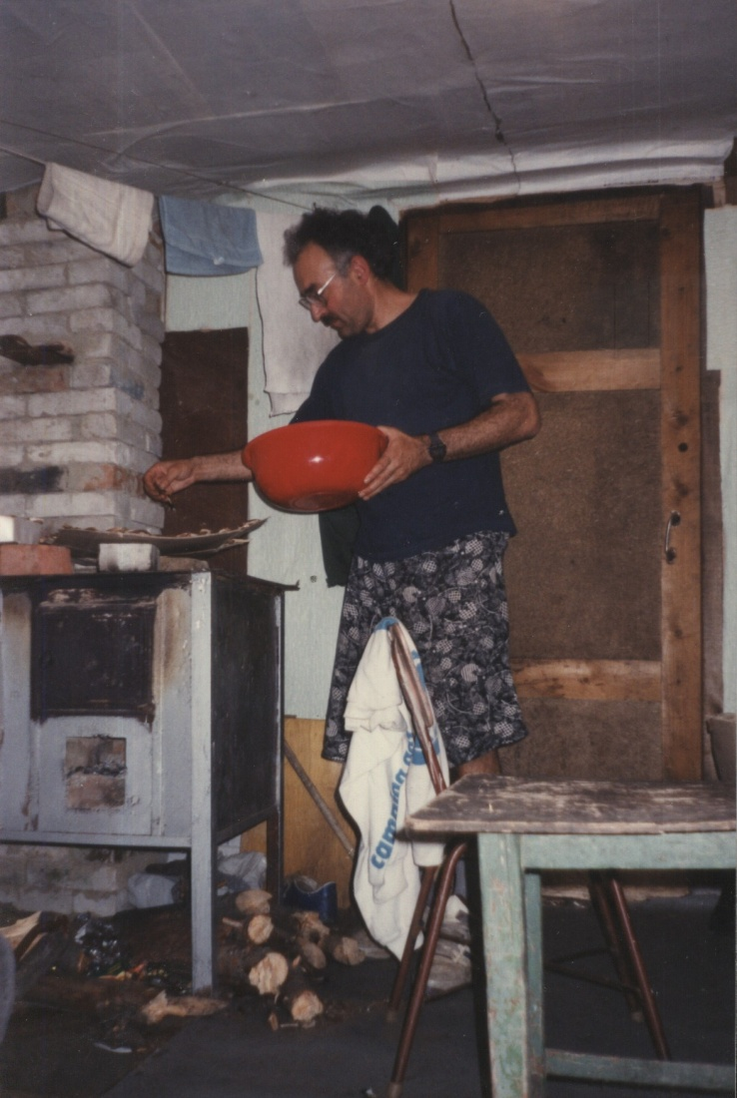
Фото из домика в п.Кузнечное, где жила и работала бригада С. Кузнецова в 1998-2008 г.г.
Нормально ли, когда у картографа свой "почерк" рисовки? Или карта одного рисовщика не должна никак отличаться от карты другого рисовщика?
Почерк существует, но плохо, когда карты разных составителей, сделанные в одно и то же время на один и тот же участок, различаются как день и ночь. Идеальных карт не бывает, люди видят объекты по-разному, кто-то может и пропустить (не заметить) тот или иной второстепенный объект. Проходимость и растительность – вещи достаточно субъективные. Но базовая дорожная сеть и рельеф (за исключением мелких деталей) должны быть как можно более схожими у разных картографов высокой квалификации.
Во время соревнований по ориентированию в качестве участника сравниваете ли вы качество карты с тем, что могли бы сделать сами? Помогал ли опыт рисовщика в участии в соревнованиях или наоборот мешал?
Участник не должен это делать, иначе он не сможет бежать. Это можно делать только при просмотре карты на местности (медленно, пешком). Опыт картографа безусловно помогает на дистанции, но картографы редко бегают на высоком уровне (нет сил, времени и желания тренироваться).
Можно ли в нынешнее время заниматься только рисовкой карт и считать это своей работой? Или это не может быть основным источником дохода?
В принципе, можно, пока позволяет здоровье и отпускает семья (жена, дети). Плюс проблема трудовых отношений – надо регистрировать ИП или что-то в этом роде. К тому же это очень тяжелый хлеб. А на любительском уровне работать тоже трудно – не хватает сил и времени, если ты работаешь в другой сфере деятельности.
Как сейчас обстоят дела с молодыми кадрами? Как вы считаете, что надо сделать, чтобы в профессию картографов подтягивалась молодежь?
Это не слишком привлекательно для молодежи. Заработать можно, но надо приобретать опыт и квалификацию, на что уйдет не один год. А молодежь сейчас умеет зарабатывать больше с меньшими трудозатратами и дискомфортом. Пока что решения проблемы не вижу.

Текст: Светлана Корнева

